Медицинский кабинет школы

 В нашей школе работают два врача Гаджирагимова А и Амирханова С , а также  три медсестры-Шамилова П., Шамхалова П., Алхасова А.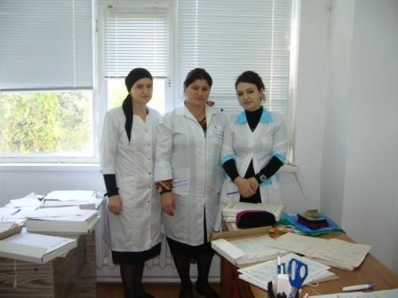

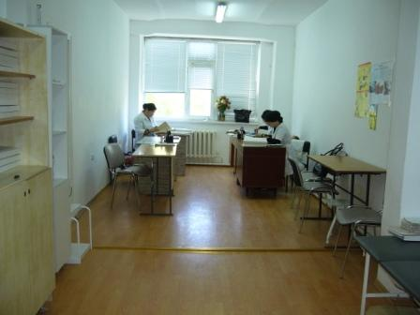

В школе проводят плановые профилактические прививки. Обследования учащихся, профилактическая работа с детьми.

